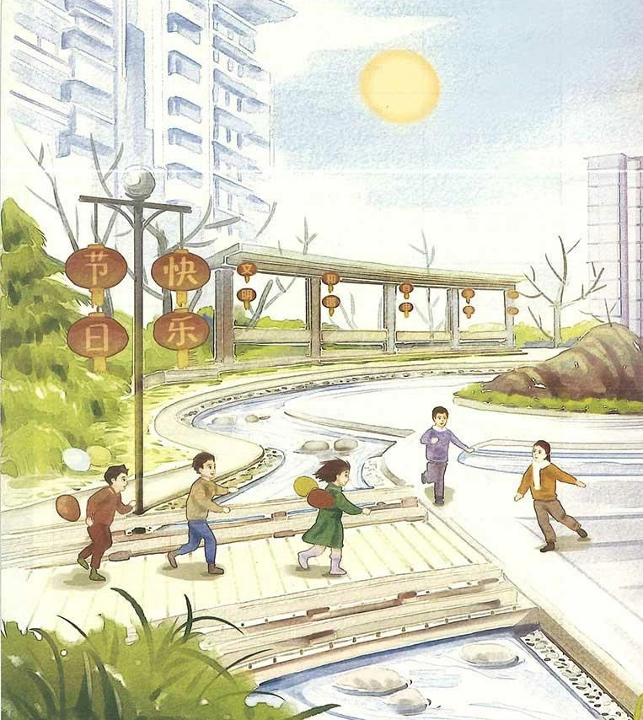
# 生活语文
## 自然与社会
### 太阳月亮
#### 课程
今天是元旦，街上到处都挂着灯笼，灯笼上写着“节日快乐”。白天小伙伴们约着一起在小溪边玩耍。一大早，小伙伴们就约着去小溪边玩耍，头顶的太阳像金灿灿的大灯笼，把新年的第一天照得暖洋洋的。
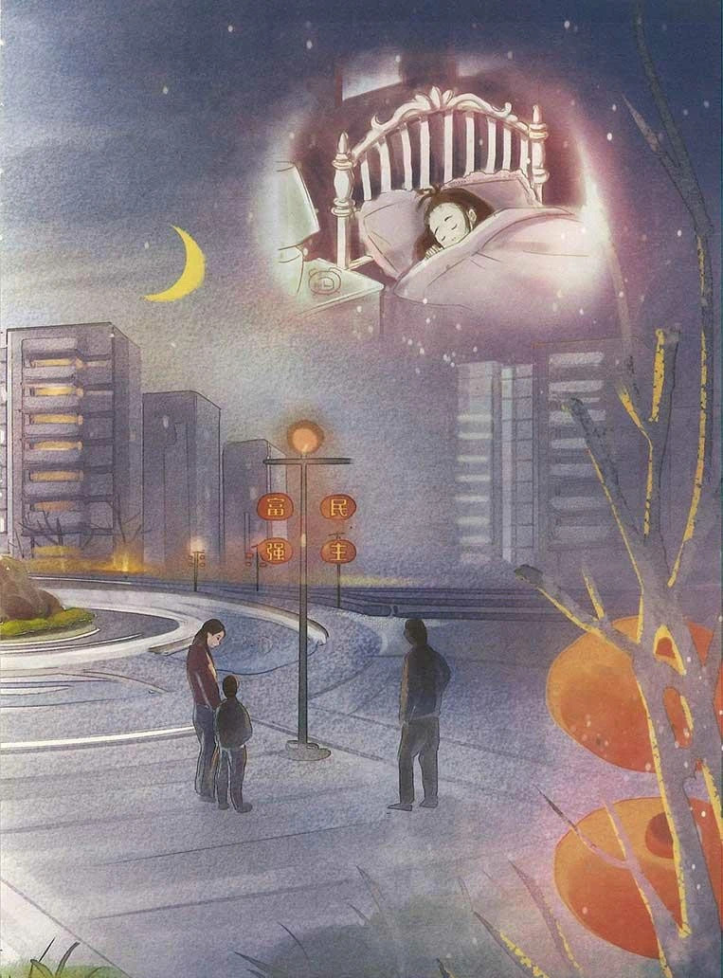
# 生活语文
## 自然与社会
### 太阳月亮
#### 课程
晚上，太阳悄悄下山后，弯弯的月亮挂在夜空上。街道渐渐安静下来，人们都回到温暖的家里进入梦乡。

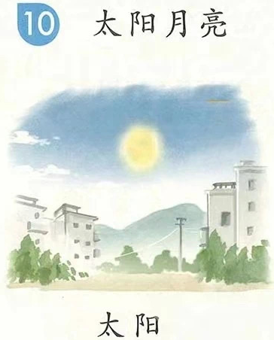
# 生活语文
## 自然与社会
### 太阳月亮
#### 课程
白天，太阳在东边升起，高高地挂在蓝蓝的天空上，照亮了整片大地。
伴随这太阳的还有一朵朵的白云。太阳离我们非常非常远，但它能带给我们带来一整天的阳光与温暖。到了傍晚，太阳会从西边慢慢地下沉。千万不要直视太阳哦，它的光芒会伤害到眼睛。

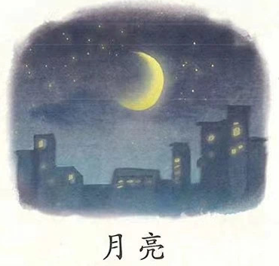
# 生活语文
## 自然与社会
### 太阳月亮
#### 课程
等到晚上，月亮就会出现在在漆黑的夜晚里。
月亮有各种各样的形状，有时候是弯弯的月牙，有时候是圆圆的月饼。伴随着月亮的还有一闪一闪的星星。

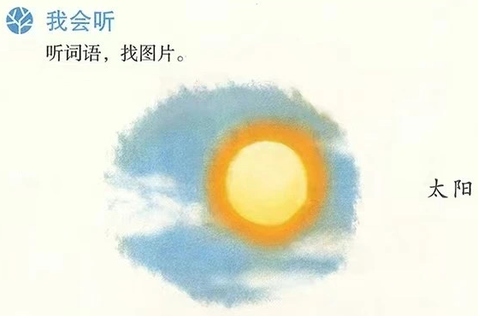
# 生活语文
## 自然与社会
### 太阳月亮
#### 练习
##### 听词语找图片
小朋友，太阳在哪里呀？
它在蓝蓝的天空上，又大又圆！

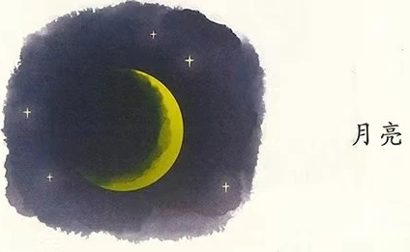
# 生活语文
## 自然与社会
### 太阳月亮
#### 练习
##### 听词语找图片
小朋友，月亮在哪里呢？
它在漆黑的夜空中，又弯又亮！

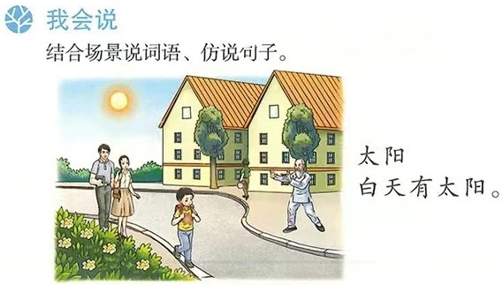
# 生活语文
## 自然与社会
### 太阳月亮
#### 练习
##### 结合场景说词句
什么时候能看见太阳呀？
白天有太阳。

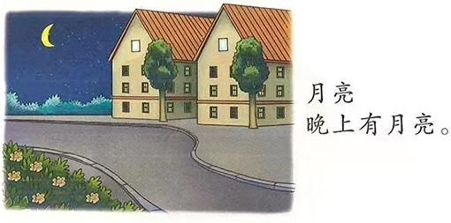
# 生活语文
## 自然与社会
### 太阳月亮
#### 练习
##### 结合场景说词句
什么时候能看见月亮呀？
晚上有月亮。

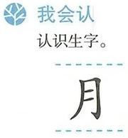
# 生活语文
## 自然与社会
### 太阳月亮
#### 练习
##### 认识生字
小朋友认识这个字吗？
这是“月”字，月亮的“月”。小朋友们在晚上就能看到月亮了。

